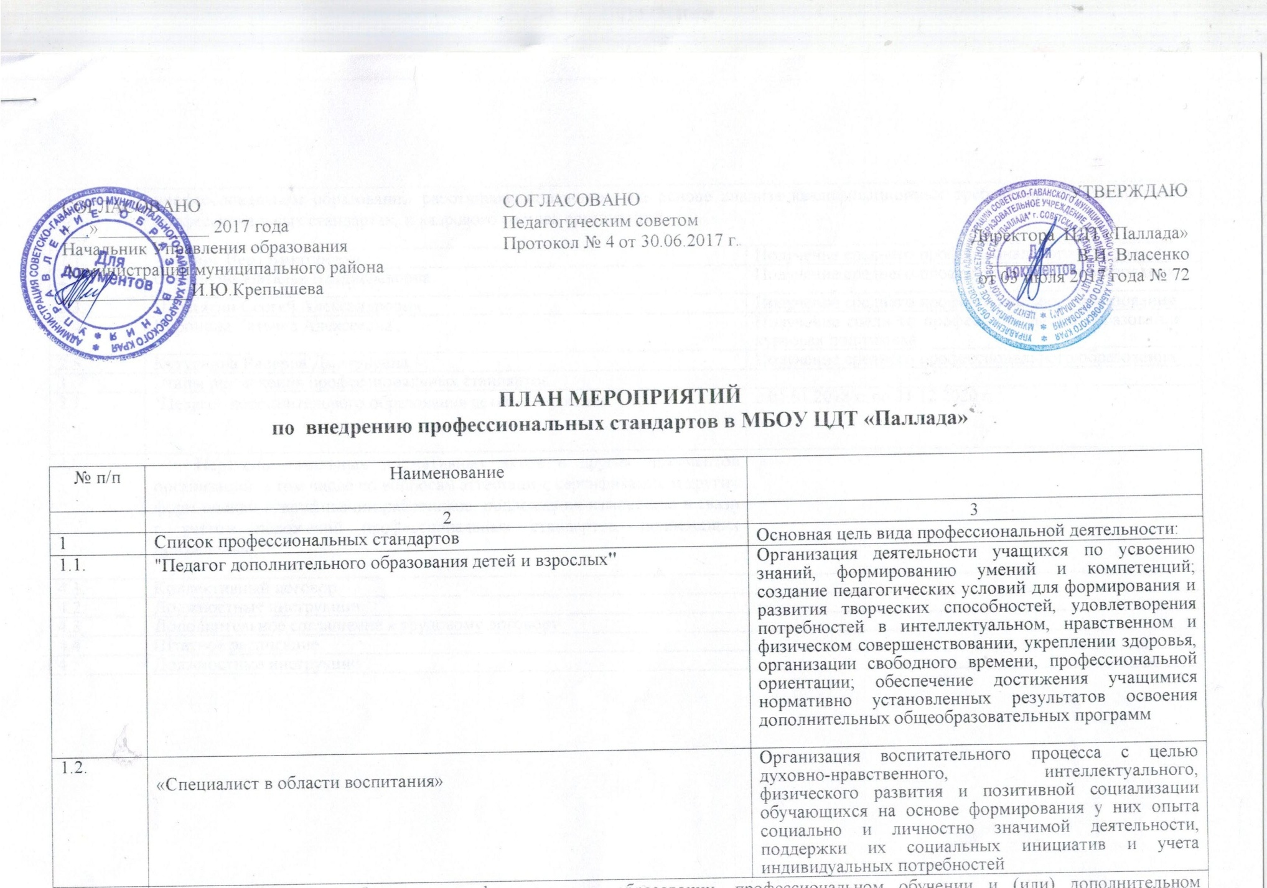
СОГЛАСОВАНО  «__»____________ 2017 года  Начальник Управления образования  Администрации муниципального района  ______________И.Ю.Крепышева | СОГЛАСОВАНО  Педагогическим советом  Протокол № 4 от 30.06.2017 г. | УТВЕРЖДАЮ  Директора ЦДТ «Паллада»  _________ В.И. Власенко  от 03 июля 2017 года № 72
ПЛАН МЕРОПРИЯТИЙ
по внедрению профессиональных стандартов в МБОУ ЦДТ «Паллада»

№ п/п | Наименование
 | 2 | 3
1 | Список профессиональных стандартов | Основная цель вида профессиональной деятельности:
1.1. | "Педагог дополнительного образования детей и взрослых" | Организация деятельности учащихся по усвоению знаний, формированию умений и компетенций; создание педагогических условий для формирования и развития творческих способностей, удовлетворения потребностей в интеллектуальном, нравственном и физическом совершенствовании, укреплении здоровья, организации свободного времени, профессиональной ориентации; обеспечение достижения учащимися нормативно установленных результатов освоения дополнительных общеобразовательных программ
1.2. | «Специалист в области воспитания» | Организация воспитательного процесса с целью духовно-нравственного, интеллектуального, физического развития и позитивной социализации обучающихся на основе формирования у них опыта социально и личностно значимой деятельности, поддержки их социальных инициатив и учета индивидуальных потребностей
2. | Сведения о потребности в профессиональном образовании, профессиональном обучении и (или) дополнительном профессиональном образовании работников, полученные на основе анализа квалификационных требований, содержащихся в профессиональных стандартах, и кадрового состава организаций
2.1. | Алехина Вера Викторовна | Получение среднего профессионального образования
2.2. | Самсонова Наталья Владиславовна | Получение среднего профессионального образования
2.3. | Перетягин Сергей Александрович | Получение среднего профессионального образования
2.4. | Воронина Татьяна Алексеевна | Получение среднего профессионального образования , курсовая подготовка
2.5. | Кутуркина Валерия Дмитриевна - | Получение среднего профессионального образования
3 | Этапы применения профессиональных стандартов
3.1. | "Педагог дополнительного образования детей и взрослых" | с 01.01.2018 г. по 31.12.2020 г.
4. | Перечень локальных нормативных актов и других документов организаций, в том числе по вопросам аттестации, сертификации и других форм оценки квалификации работников, подлежащих изменению в связи с учетом положений профессиональных стандартов, подлежащих применению.
4.1. | Коллективный договор
4.2. | Должностные инструкции
4.3. | Дополнительное соглашение к трудовому договору
4.4. | Штатное расписание
4.5. | Должностные инструкции

